Задание: Изучить и повторить материал. Подготовить опрос.
Сроки выполнения: 1 день
Куда скидывать задание: на электронную почту kely-kely@mail.ru

Технологические особенности декоративной резьбы по дереву «Галка»
Наша резьба называется «Галка» по основному используемому элементу.
Для выполнения высоко художественных работ в технике декоративной резьбы «Галка» совсем не обязательно быть художником.
Почему за основу взята геометрическая резьба по дереву?
Геометрическая резьба по дереву имеет неограниченные творческие возможности. Технология резьбы позволяет успешно обучать всех желающих, даже при полном отсутствии художественных способностей. Научившись нескольким элементам Азбуки геометрической резьбы, а, главное, освоив технику резьбы треугольника с не срезанной третьей гранью («птичка», «галка»), можно вырезать фигуры птиц, рыбок и зверей, цветы, листья, хвою и многое другое.
Как известно, основным элементом Азбуки геометрической резьбы является «трехгранно-выемчатый» треугольник. Простейшая техника резьбы его складывается из трех вертикальных накалываний из центра к вершинам треугольника и трех косых срезаний по граням треугольника. Треугольники обычно составляют геометрические узоры статичного характера. Это не позволяет изображать динамичные композиции живой природы. Но это прекрасно получается, если оставить не срезанной третью грань треугольника. При этом сохраняются все приемы геометрической резьбы. Оказалось, что наиболее удачны композиции, где основным элементом при резьбе служит не классический трехгранно-выемчатый треугольник, а треугольник с не срезанной третьей гранью. Узоры становятся просто ажурными из-за острых уголков кончиков. Кроме того, это позволило получить более пластичные композиции, а не жесткие геометрические конструкции узора.
6
Технологические этапы резьбы
· Технология выполнения резьбы треугольника с не срезанной третьей гранью такова: предварительное накалывание треугольника из точки его условного центра ко всем вершинам (прорезывание тычком лезвия косого ножа). При этом наиболее заглублена точка прокола в условном центре треугольника. Это первый этап резьбы.
· Второй этап предусматривает срезание под углом к поверхности доски, по линиям обычно длинных сторон треугольника, только двух граней. При этом треугольник может быть по рисунку изогнутым в любом направлении, принцип выполнения резьбы остается постоянным.
Рис. 1
В левой розетте, состоящей из трехгранно-выемчатых треугольников, срезаются все три грани треугольников: АОС, ВОС, АСВ.
В средней и правой розеттах, состоящих из треугольников с не срезанной третьей гранью, т. е. (птичек, галочек), срезаются только две грани треугольников ( АОС и ВОС). Грань АСВ остается не срезанной.
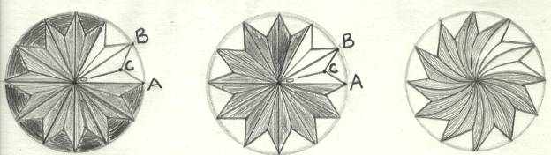
7
· Варьируя расположение элементов «птичка» даже в одинаковом квадрате, можно получать различные геометрические узоры.
Рис. 2
Три положения «птички» в квадрате:
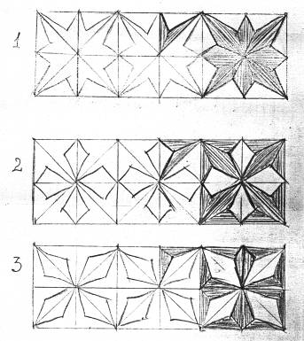

· Такими треугольниками заполняется схематический контур сюжетной фигуры почти полностью. Только небольшие участки оставляются гладкими или заполняются другими элементами Азбуки геометрической резьбы.
Рис. 3
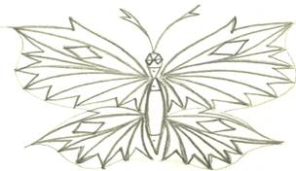
8
· Выборка фона в нашей резьбе осуществляется обязательно после выполнения всей задуманной композиции в технике геометрической резьбы, так как только на цельной поверхности дерева можно ожидать качественного выполнения часто очень тонких и сложных деталей композиции (приложение 1 и 5)
Этим наша резьба отличается от других плоскорельефных видов резьбы по дереву, например, «Кудринской», где именно выборкой фона получают изображения задуманной композиции, гладкие фигурки лишь украшают несколькими штрихами для большей выразительности.
· После выполнения работы геометрической резьбой, выборки фона между центральной композицией и окантовочным узором на очень незначительную глубину, выбранный фон можно прочеканить (все приложения кроме 1 и 5).
После выборки фона вокруг сюжетных фигур, получаются очень выразительные образы, не характерные для такой простой геометрической резьбы. А между тем, при вырезании всех этих фигурок птиц, цветов и даже барышень в плиссированных юбках, не применялось других приемов резьбы, кроме приемов геометрической резьбы (приложения).
Рекомендуемый порядок резьбы в работах, выполняемых в технике «Галка»:
1. Геометрическая резьба окантовочного узора ( приложения 23 и 24).
2. Геометрическая резьба сюжетной композиции (заставки, середины) панно.
3. Выборка фона между сюжетной композицией и заставкой.
4. Чеканка фона.
9
Изображение рыбки при помощи циркуля:
Раствором циркуля радиусом АВ чертим две дуги из точек А и В, получая при этом контур изображения рыбки. Затем из точки С этим же раствором циркуля проводим дугу АВ, а из точки Е – короткие дуги через точки А и В. После этого дорисовываем плавнички из точек А и В, а также хвост рыбки из точки Е в форме веера. Кроме того, параллельно дуге АВ, проводим еще несколько дуг в сторону хвоста рыбки, и разлиновываем эту часть треугольниками для имитации чешуи рыбки. Глаз рыбки выполняем в виде двух встречных «сколышей».
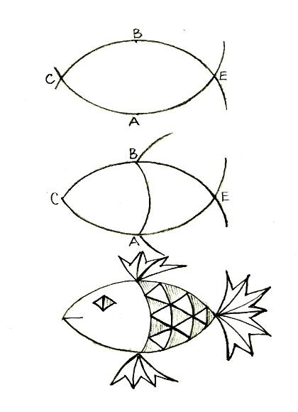Рис. 4
10
Изображения совы с применением циркуля:
Рис. 5
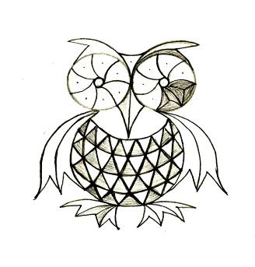
Рис. 6
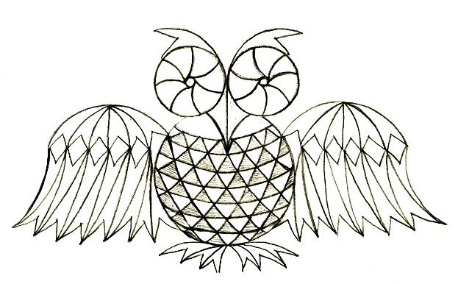
11
Заключение
Таким образом, главными отличительными особенностями нашей плоскорельефной, декоративной резьбы по дереву, являются: применение основным элементом резьбы - треугольника с не срезанной третьей гранью («птички», «галки») и выборка фона на очень незначительную глубину только после получения полной композиции, выполненной в технике геометрической резьбы. А главное, мы можем получать прекрасные декоративные изображения живой природы, несвойственные для такой простой и строгой геометрической резьбы. Игольчатые складочки наших треугольников, с не срезанной третьей гранью, складываются в плавнички и крылышки, создавая необычные для резьбы по дереву образы. Сюжетные фигуры не вырезаются из фона, как бы выступая над поверхностью гладким, заоваленным изображением, а полностью создаются из вырезанных геометрических элементов. Используя рисунок – чертеж, подготовленный для выполнения работы в технике резьбы по дереву «Галка», не обязательно быть художником, чтобы правильно и красиво изобразить птичку, рыбку или цветок (приложения).

